Önkormányzati pályázatok elszámolási rendszere

A támogatások/pályázatok felhasználásának átláthatósága és visszaellenőrizhetősége kulcsfontosságú annak biztosításában, hogy a közpénzek megfelelően, a jogszabályoknak és a pályázati céloknak megfelelően kerüljenek felhasználásra.
- Követhetőség és visszakereshetőség
A pályázó a pályázatának benyújtásával hozzájárul az elszámolás közzétételéhez, mely biztosítja a közpénzek felhasználásának átláthatóságát az alábbiakban részletezett módon.
Biatorbágy Város Önkormányzata az elnyert pályázatokat és azok elszámolását nyilvánosan is közzéteheti online platformokon (például a helyi önkormányzati honlapon), hogy bárki számára hozzáférhető legyen az információ. Az adatok tartalmazhatják a projekt költségvetését, a felhasznált összegeket, a kifizetéseket, a képi anyagokat és az egyéb fontos információkat.
- Átlátható elszámolás
A pályázók kötelesek az önkormányzat által előírt módon és időközönként elszámolni a felhasznált támogatási összegekkel.
Az elszámolás során alkalmazott szabályok:
- Számlák és bizonylatok bemutatása (1. számú melléklet alapján): A támogatás felhasználásáról minden költségről részletes számlát vagy egyéb érvényes bizonylatot kell benyújtani. Kizárólag a támogatási időszakban keletkezett támogatásból, valamint a saját forrás összegéből finanszírozott költségek, ráfordítások számolhatók el.
- Számlák tartalma: A számláknak tartalmazniuk kell a vásárolt termék vagy szolgáltatás leírását, a mennyiséget, az árat, valamint a dátumot.
- Teljesítés fényképes igazolása : Minden elnyert támogatás felhasználásáról fényképes beszámolót is szükséges benyújtani.
- Szöveges szakmai beszámoló: A pályázó köteles szöveges részben beszámolni az elnyert pályázat felhasználásáról. Az önkormányzat a benyújtott beszámoló érvényességi vizsgálata keretében az alábbiakat
  - ellenőrzi:
    - a kedvezményezett határidőben teljesítette-e a beszámolási kötelezettségét;
    - a beszámolót és mellékleteit a kedvezményezett cégjegyzésre jogosult képviselője vagy az általa meghatalmazott vagy az arra kötelezett személy írta-e alá;
    - a háttérdokumentáció, időközi jelentés benyújtására történő felszólítás esetén valamennyi szükséges dokumentum benyújtása megtörtént-e.
  - A tartalmi vizsgálat kiterjed:
    - a támogatási cél szerződésszerű megvalósításának vizsgálatára;
    - a benyújtott költségvetéssel összhangban és megfelelő minőségben történt megvalósítás vizsgálatára;
    - a támogatási szerződésben rögzített határidők betartásának vizsgálatára;
    - a benyújtott szakmai beszámoló előírt részletességének, hitelességének ellenőrzésére;

- A költségvetés betartása:
A benyújtott költségvetésnek és az elnyert támogatás összegének összhangban kell lennie a tényleges kiadásokkal. Amennyiben a költségvetésben szereplő tétel eltéréseket mutat, úgy a pályázó köteles írásban indokolni a változást.
A pénzügyi vizsgálat kiterjed továbbá:
- a támogatás felhasználása a támogatott időszakban történt-e,
- a tényleges összköltség igazolása előírt módon és formában történt-e,
- a támogatási célnak megfelelően történt-e a megítélt támogatás felhasználása,
- a felmerült és elszámolni kívánt költségek valósak-e,
- a bekért és benyújtott bizonylatok, dokumentumok hitelesek-e, a visszafizetési kötelezettség teljesítése megtörtént-e.
- Elszámolási határidők
Az elszámolási határidőt az adott pályázati kiírás határozza meg. Az elszámolásnak tartalmaznia kell a felhasznált források részletes leírását, valamint a támogatás teljesítését igazoló dokumentumokat.
- Ellenőrzés és visszaigénylés

- Ellenőrzési jog: Az önkormányzat jogosult a támogatás felhasználását utólagosan ellenőrizni. A kontroll során a pályázók kötelesek bemutatni a felhasználásról szóló minden dokumentumot, beleértve a számlákat, szerződéseket és egyéb igazolásokat.
- Visszaigénylés: Amennyiben a támogatás felhasználása nem felel meg az előírt szabályoknak, az önkormányzat jogosult a teljes vagy részleges támogatás visszafizettetésére. A visszafizetést a döntést követő 30 napon belül kell teljesíteni.

- Hiánypótlás esetén alkalmazandó határidők
A záró elszámolás során hiánypótlásra egy alkalommal, legfeljebb 8 napos határidő kitűzésével kerülhet sor.

1-es számú melléklet

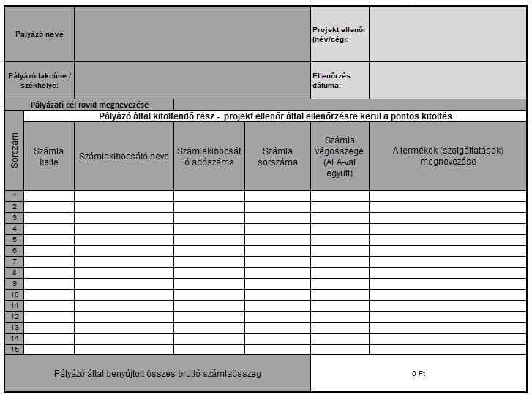

2-es számú melléklet
- A fényképek tartalmának követelményei
A fényképes igazolás során a fényképeken világosan dokumentálni kell a teljesítést. A következő tartalmi követelményeknek kell megfelelniük a fényképeknek:
- Teljes körű dokumentáció: A fényképeknek kellően részletesnek kell lenniük ahhoz, hogy megmutassák a projekt különböző szakaszait, a befejezett munkát, valamint a munkavégzés környezetét. Például, ha egy építkezésről van szó, a fényképeknek tükrözniük kell az építési folyamatokat és a kész munkát.
- Előtte-utána állapot: Érdemes az előző állapotot és a befejezett munkát összehasonlító képeket készíteni, hogy látható legyen, hogy a kivitelezés miként változtatta meg a helyszínt.
- Időpont, helyszín és azonosíthatóság: A fényképeknek tartalmazniuk kell az időpontot, amikor készültek (pl. dátum a fényképen, vagy a fényképekhez kapcsolódó metaadatokban), a helyszínt, valamint a munkavégzés típusát és mértékét.
- Az elvégzett munkák egyértelmű bemutatása: A képeken láthatónak kell lennie a projekt céljainak teljesítésére vonatkozóan tett konkrét lépések (pl. építési fázis, géptelepítés, eszközkiválasztás, stb.).

- A fényképek minősége
A fényképek minősége elengedhetetlen a hiteles igazoláshoz:
- Éles, jól látható képek: A fényképeknek elég nagy felbontásúnak és élesnek kell lenniük ahhoz, hogy a részletek jól láthatók legyenek.
- Megfelelő világítás: A fényképeknek jól megvilágítottnak kell lenniük, hogy minden fontos részlet világosan látható legyen. Sötét, nem jól megvilágított képek nem biztosítanak megfelelő bizonyítékot a munkavégzésről.
- Helyes perspektíva: A képek készítésekor figyelembe kell venni, hogy a munkaterület/ projekt minden fontos részlete megjelenjen, beleértve a méretarányokat és a térbeli elrendezést.

- Fényképek száma és változatossága

- Elegendő számú fénykép: A projekt nagyságától függően több fényképre is szükség lehet a teljesítmény megfelelő dokumentálásához. Egy-egy munkafázist több szögből, illetve a legfontosabb munkálatokat részletesen kell dokumentálni.
- Különböző nézőpontok: Különböző szögekből és nézőpontokból készült fényképekkel lehet biztosítani, hogy az elvégzett munka teljeskörűen látható legyen. Például egy építkezés során a munkaterület különböző szakaszairól is készíteni kell fényképeket

